Исследовательская работа в начальной школе

Экологический проект :

«Лук- зеленый друг»

Проект выполнен
учащимися 3 класса

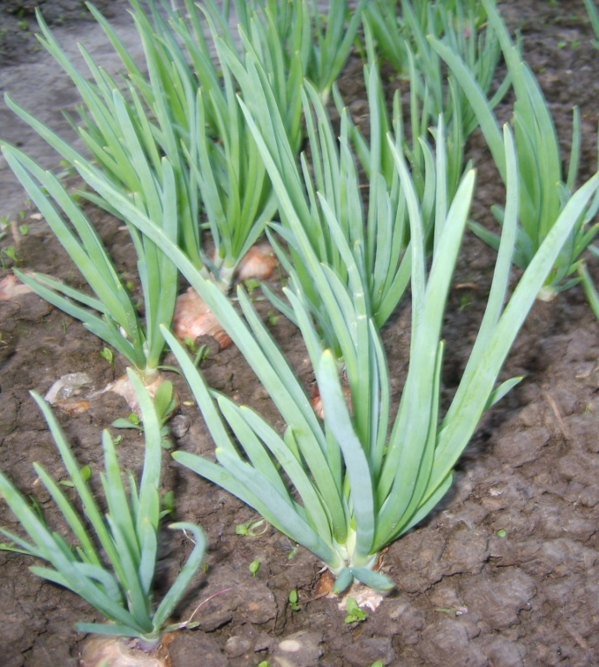

Лук, лук, лук,
Ты наш зеленый друг.
Ты быстрей расти
И здоровью помоги.

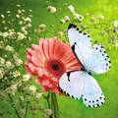
Цель работы: воспитание бережного отношения к растениям как к живым существам, сопереживания им, понимания необходимости их охраны на собственных наблюдениях, на экологических знаниях.

Дети изучали программный материал, наблюдали, рисовали, рассказывали, обобщали, наблюдали, сами сажали растения, ухаживали за ними, сочиняли стихи, загадки и сказки. В качестве объекта выбран овощ – лук.

В начале работы были поставлены вопросы:
- Что мы хотим сделать?
- Чему научиться?
- Кому помочь?
Учащиеся работали парами и группами.
Мы хотим расти здоровыми, сильными, крепкими. Для этого нужно прикладывать усилия, надо трудиться. О своем здоровье мы должны заботиться на протяжении всей жизни. Здоровье – главное богатство человека. Поэтому мы решили научиться выращивать овощи, богатые витаминами.
Наступили весенние дни. Солнце стало греть сильнее. Мы сделали огород на окне в классе.
В ходе подготовительной работы ученики познакомились с профессиями овощеводов, больше узнали об овощах, прочитали любопытные истории о разных растениях и книги о приключениях овощей. Но ни лук, ни картофель разговаривать не могут. Поэтому от их имени выступали дети ( инсценирование)
Каковы особенности труда растениеводов летом и осенью?
Овощеводы ухаживают за посевами, убирают урожай, готовят поля к зиме. Очень важно сохранить выращенный урожай и подготовить семена к весне. Урожай лука, репы убирают одновременно с теплолюбивыми овощами. Внешний признак готовности – полегание и пожелтение ботвы. Обязательна просушка лука под навесом для вызревания и усыхания ботвы. После просушивания нужна сортировка луковиц.
Отгадывание загадок об овощах сопровождалось справками о каждом растении .
- Прежде чем его съели, все наплакаться успели. (Лук.)
- Красная девица сидит в темнице, а коса на улице (Морковь.)
- Неказиста, мешковата, а придет на стол она – скажут весело ребята: «Ну, рассыпчата, вкусна!» (Картошка.)
- Сидит дед, в шубы одет. Кто его раздевает, тот слезы проливает. (Лук.)
Лук оказывает противовоспалительное действие, возбуждает аппетит, является приправой к салатам, винегретам, ко всем мясным, рыбным блюдам.
Морковь способствует росту детского организма, предупреждает кожные заболевания, улучшает зрение.
Картофель – «второй хлеб», корм для животных, сырье для промышленности (крахмал).
Наиболее подробно, конечно, шел разговор о луке. Третьеклассники подготовили рассказы о нем.
Лук – это полезный овощ. Он круглый, твердый, в светло-коричневых чешуйках, которые шуршат.
Почему говорят, что лук полезен для здоровья? Почему появляются слезы, когда мы его чистим? Луковица – это дом без окон и дверей, хитро запрятанная спаленка, где между сочными белыми чешуйками до поры до времени спят почки – детки, зачатки будущих ростков. Снаружи они тоже закрыты, только сухими золотистыми чешуйками. Чем толще это золотистое покрывало, тем дольше хранится лук, тем крепче спят детки. Подрезав ножом луковицу, мы нарушаем покой деток. Как лук может сохранить свое потомство? У него нет ни когтей, ни зубов. Но есть у лука особые удивительные стрелы. Они невидимы, но мы их чувствуем. У нас начинает щипать глаза. Если человек пожует 2–3 минуты лук, то у него во рту не останется микробов: они будут убиты.
Лук не только вкусная приправа – он целебен. Ученые доказали, что летучие вещества, которыми лук защищает своих деток, могут защищать и здоровье человека (от гриппа и других болезней). Недаром народ сложил поговорку: «Лук – от семи недуг».
Дети приготовили баночки с водой, посадили луковицы в разные банки, поставили на окне 24 февраля и начали ухаживать и вести наблюдения за своими растениями.
Через несколько дней лук пустил корни, появились трубчатые листочки. Лук вырос. Дети измеряли его, рисовали. Через три недели срезали перья (листья) и съели за обедом. Еще через неделю лук снова вырос (12–15 см). Срезав листья, мы снова продолжили наблюдения.
Какой вывод сделали дети после наблюдений?
Растения живые, как мы. Они питаются, дышат, пьют воду. Им нужны хорошие условия.
В таких условиях они не болеют, не вянут, а радуют нас. На них приятно смотреть, ими мы любуемся. Живые организмы похожи между собой: растения, животные, человек – все питаются, двигаются, дышат воздухом, растут и размножаются, чувствуют, не могут жить без хороших природных условий.
Четыре недели дети вели наблюдения самостоятельно. Дома они узнали рецепты и приготовили овощные салаты.
Летом ребята помогали родителям на домашних огородах. Они выращивали лук и другие овощи. А осенью рассказали о своем труде во время каникул.
Когда работа по проекту подходила к концу, ученики сочинили четверостишие и загадки о луке и других овощах, сказку о своем проекте сделали много рисунков.

Сказка « Что полезней всего» (автор Светенкова Кристина 3 класс)
Однажды встретились овощи и начали дружить. Они дружили и жили хорошо. Но вот затеяли они спор, о том, кто полезней всего.
- Я, полезней!- закричала из грядки морковь. – Про меня даже стихи есть. Вот послушайте.
Я морковь,
Укрепляю вашу кровь.
Для ребяток я сладка,
Даже слаще я медка!
- Нет, я полезней!- крикнул лучок. – Слушайте стихи.
Я лук,
Полезный друг.
Хоть я горький, но полезный
В нашем городе я местный!
- Я полезный! – воскликнул огурец!
Я огурец- молодец.
В нашем городе я спец.
Я сижу на грядке
И играю в прятки!
- Успокойтесь! – закричала свёкла.
- Перестаньте! – крикнул огурец.
- Все тут полезные! – закричала редиска.
Но овощи не верили и продолжали спорить. Вдруг лучок начал драться с огурцом. Их начали разнимать, но лук не успокаивался и кричал на всех:
- Отстаньте! Не трогайте меня!
- Мы отстанем, только ты не дерись больше.
- Не буду драться, - чуть не плача, сказал лук.
- Ладно простим тебя . И тебя огурец. – сказали самые умные овощи.
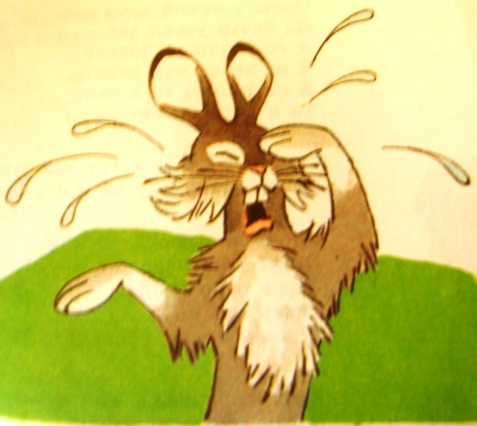
В разговор вмешалась капуста. Она тоже утверждала, что она самая полезная. А в это время на грядке , в самом конце, сидела дама с журналом и читала его. Овощи подошли к ней и спросили:
- Мисс, репка, кто полезней всего?
- Конечно, я!
Я, репка, хорошая соседка.
Репку ты скорей попробуй,
Станешь сильный и здоровый!
- Нет,- сказала тихонько кучерявая петрушка.
Я петрушка, я петрушка,
Кудрявая подружка.
Со мною все играют,
Потому что уважают.
- Все говорят только о себе, - подумал про себя помидор.
Идут овощи дальше. Видят сидит на лавке красавец укроп.
- Здравствуйте, - вежливо сказал укроп.
- Здравствуй, голубчик,- ответила свекла.
- Ну – ка, скажи , кто полезней всего?
- Я! Я укропчик весельчак,
Я люблю смешить девчат.
Я люблю смешить парней,
Выбирай меня скорей!
Но тут овощи увидели бегущую по огороду собаку.
- Эй, ты, собака, скажи нам , пожалуйста, кто полезней из нас?
- По- моему , все вы очень полезны . В каждом есть витамины нужные для здоровья, - сказала собака и убежала.
А овощи с тех пор больше никогда не спорили и жили дружно.
Загадки про овощи ( автор Иванов Максим 3 класс)
Он выпускает зеленые стрелы, а если разрезать его, то заплачешь! ( Лук)

Прежде, чем его съели, все наплакаться успели. ( лук)
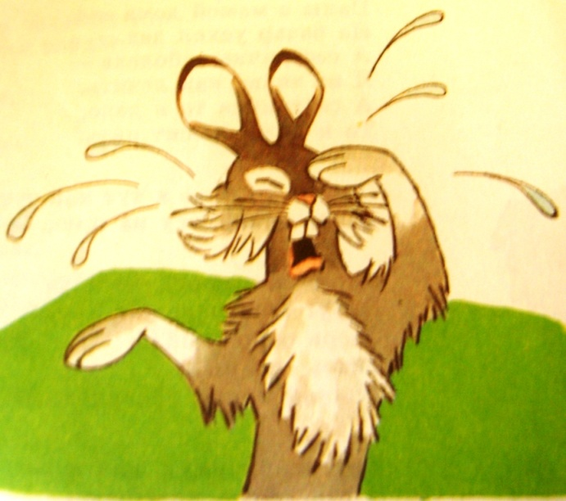

Красна, как кровь, кругла, как шар, сладка, как сахар. ( Свекла)

Этот овощ – колобок, кругловат и краснощек, а внутри – томатный сок. ( помидор)

Стихи про овощи ( автор Светенкова Кристина 3 класс)
Я лук,
Полезный друг.
Хоть я горький, но полезный
В нашем городе я местный!
Я морковь,
Укрепляю вашу кровь.
Для ребяток я сладка,
Даже слаще я медка!

Я огурец- молодец.
В нашем городе я спец.
Я сижу на грядке
И играю в прятки!
Я, репка, хорошая соседка.
Репку ,ты скорей попробуй,
Станешь сильный и здоровый!
Я петрушка, я петрушка,
Кудрявая подружка.
Со мною все играют,
Потому что уважают.

Я укропчик весельчак,
Я люблю смешить девчат.
Я люблю смешить парней,
Выбирай меня скорей!

